KÜTÜPHANEM
Kütüphane Kitap Takip ve Otomasyon Sistemi
Proje Dokümantasyonu

Yazılım Mühendisliği Dersi
Proje Raporu

Tarih: 26 Mart 2026

Caner Kutluk 232511017
Hazırlayanlar: Emre Durak 232511049
Furkan Günay 232511025

İçindekiler
1. Bölüm - Tanıtım
2. Bölüm - Planlama
3. Bölüm - Çözümleme
4. Bölüm - Tasarım
5. Bölüm - Gerçekleştirme
6. Bölüm - Test
7. Bölüm - Bakım
8. Bölüm - Sonuç
9. Bölüm - Kaynaklar

1. Bölüm - Tanıtım

1.1 Projenin Amacı
Kütüphanem projesi; kütüphanelerde kitap, öğrenci ve ödünç işlemlerinin düzenli, hızlı ve izlenebilir biçimde yönetilmesini sağlamak amacıyla geliştirilen web tabanlı bir otomasyon sistemidir. İncelenen proje dosyasında sistemin Node.js tabanlı bir sunucu, SQLite veritabanı, HTML/CSS/JavaScript arayüzleri ve gecikmiş ödünçleri takip eden bir otomasyon modülü ile gerçekleştirildiği görülmektedir.
Projenin temel hedefi; manuel veya dağınık yürütülen kütüphane süreçlerini tek bir sistem altında toplayarak kayıt doğruluğunu artırmak, işlem sürelerini azaltmak ve yönetsel görünürlüğü yükseltmektir. Böylece hem yönetici kullanıcıları hem de öğrenciler için daha kontrollü bir kullanım deneyimi sağlanır.

1.2 Sorun Analizi
• Manuel kayıtlarda kitap giriş-çıkışlarının takibi zorlaşmakta ve kayıt hataları oluşabilmektedir.
• Bir kitabın kimde olduğu, ne zaman teslim edilmesi gerektiği ve gecikme durumu düzenli izlenememektedir.
• Öğrenci ve kitap bilgilerinin ayrı ortamlarda tutulması veri bütünlüğünü zayıflatmaktadır.
• Raporlama ve istatistik üretimi çoğunlukla elle yapıldığı için zaman kaybı yaratmaktadır.

1.3 Kapsam
Sistem, yönetici ve öğrenci olmak üzere iki temel kullanıcı rolünü desteklemektedir. Yönetici tarafında kitap ekleme, kitap güncelleme, öğrenci kayıt işlemleri, ödünç verme, iade alma, gecikmiş kayıtları izleme ve raporlama yapılabilmektedir. Öğrenci tarafında sisteme giriş yapma, kitap kataloğunu görüntüleme, arama yapma ve kendi ödünç aldığı kitapları izleme işlevleri bulunmaktadır.

1.4 Genel Tanıtım
Yüklenen proje dosyasına göre sistemin ana bileşenleri şunlardır: Express sunucusu (server.js), veri erişim ve iş kurallarını içeren veritabanı katmanı (database.js), gecikmiş işlemleri periyodik olarak denetleyen otomasyon modülü (automation.js), yönetici ve öğrenciye yönelik HTML arayüzleri ile SQLite veritabanı (library.db). Paket dosyasında yer alan bağımlılıklar; express, express-session, cors ve better-sqlite3 kütüphaneleridir.
İncelenen proje varlığı | Tespit
Proje türü | Web tabanlı kütüphane otomasyonu
Sunucu teknolojisi | Node.js + Express
Veritabanı | SQLite (better-sqlite3)
Kimlik doğrulama | Session tabanlı oturum yönetimi
Kullanıcı rolleri | Admin, Öğrenci
Ana modüller | Kitap, Öğrenci, Ödünç, Rapor, Otomasyon
Mevcut örnek veri | 1 kitap, 2 öğrenci, 1 admin, 2 ödünç kaydı

2. Bölüm - Planlama

2.1 Proje Yaşam Döngüsü Yaklaşımı
Proje için klasik fakat iteratif geri bildirimlere açık bir yaşam döngüsü benimsenmiştir. Önce gereksinim analizi ve mevcut sistem incelemesi yapılmış, ardından veri modeli ve kullanım senaryoları tasarlanmış, sonrasında arayüz ile sunucu tarafı gerçekleştirilmiş, son aşamada ise doğrulama-geçerleme ve dokümantasyon süreçleri planlanmıştır.
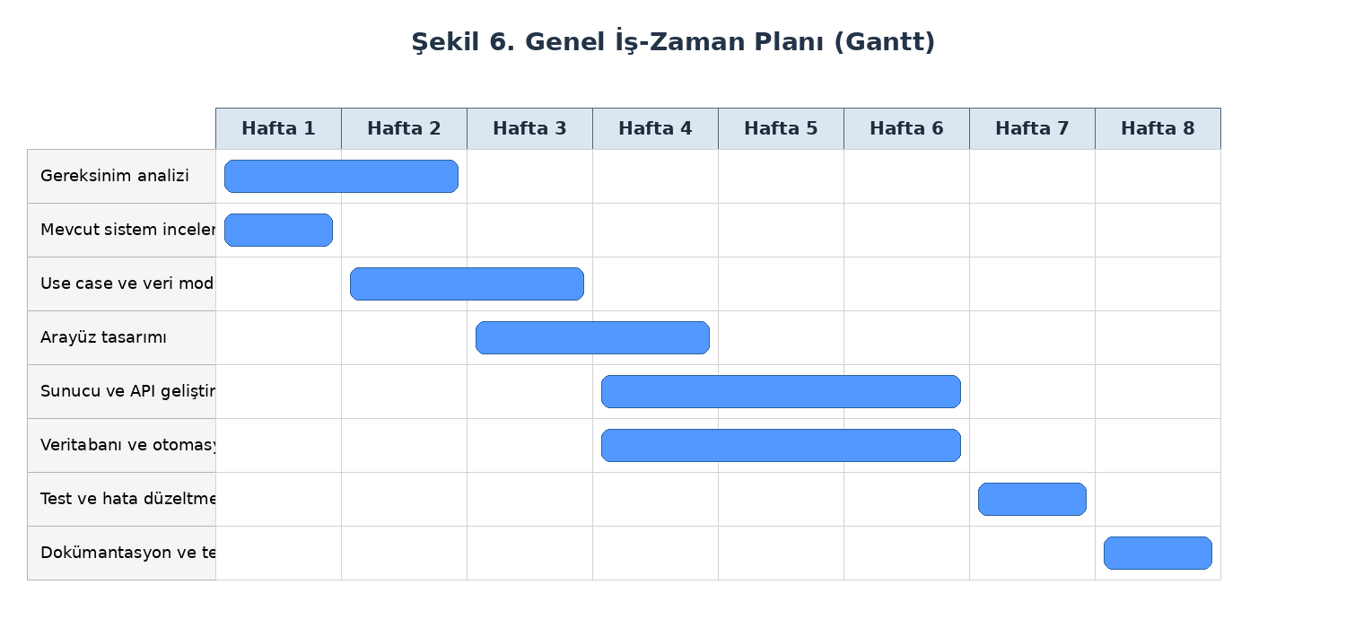
Şekil 6. Genel iş-zaman planı

2.2 Ekip Yapısı ve Görev Dağılımı
Rol | Temel sorumluluklar | Planlanan yoğunluk
Proje yöneticisi / analist | Gereksinim toplama, kapsam belirleme, dokümantasyon denetimi | Hafta 1-2
Yazılım geliştirici | Veritabanı, API, arayüz ve iş kurallarının geliştirilmesi | Hafta 3-6
Test sorumlusu | Test senaryoları, hata kaydı, tekrar test işlemleri | Hafta 6-7
Dokümantasyon sorumlusu | Rapor, çizelge, diyagram ve teslim dosyalarının düzenlenmesi | Hafta 7-8

2.3 Zaman / İş Planı
Planlamada ana iş paketleri; analiz, tasarım, gerçekleştirme, test ve raporlama olarak ayrılmıştır. Projenin kritik yolu; veri modelinin oluşturulması, sunucu tarafı API’lerin geliştirilmesi ve ödünç iş kurallarının doğru çalışmasının sağlanmasıdır.
İş paketi | Başlangıç | Bitiş | Çıktı
Gereksinim analizi | Hafta 1 | Hafta 1 | İşlev listesi ve kapsam
Mevcut sistem incelemesi | Hafta 1 | Hafta 1 | Problemler ve iyileştirme alanları
UML ve veri modeli | Hafta 2 | Hafta 3 | Use case, sınıf ve ER modeli
Arayüz ve API geliştirme | Hafta 3 | Hafta 6 | Çalışan prototip
Test ve düzeltme | Hafta 7 | Hafta 7 | Hata kayıtları ve düzeltmeler
Teslim hazırlığı | Hafta 8 | Hafta 8 | Dokümantasyon + arşiv

2.4 Alt Planlama Başlıkları
Değerlendirme kriterlerinde istenen alt planlama yaklaşımına uygun olarak kaynak, risk, iletişim, kalite, test ve yapılandırma planları aşağıda özetlenmiştir.
Alt plan | İçerik | Kaynak / ekip
Kaynak planı | Node.js çalışma ortamı, SQLite veritabanı, geliştirme editörü ve test ortamı kullanımı | Geliştirici
Risk planı | Veri kaybı, oturum hataları, stok tutarsızlığı ve teslim gecikmesi riskleri | Analist + geliştirici
İletişim planı | Haftalık ilerleme kontrolü, sürüm notu ve hata listesi paylaşımı | Tüm ekip
Kalite planı | Kod düzeni, modüler yapı, tekrar test ve veri bütünlüğü kontrolleri | Geliştirici + test sorumlusu
Test planı | Birim, entegrasyon ve sistem testi senaryoları | Test sorumlusu
Yapılandırma planı | Kod, veritabanı ve doküman sürümlerinin birlikte arşivlenmesi | Dokümantasyon sorumlusu

3. Bölüm - Çözümleme

3.1 Mevcut Sistemin İncelenmesi
Mevcut durumda klasik kütüphane süreçlerinde kitap kayıtları ve ödünç işlemleri çoğu zaman defter, Excel veya dağınık dosyalar üzerinden tutulmaktadır. Bu yaklaşımda aynı kitabın güncel stok durumu, gecikmiş teslimler ve öğrenci bazlı geçmiş işlem kayıtları sağlıklı biçimde izlenemez. Özellikle gecikme takibinin manuel yapılması, operasyonel aksaklıklara ve bilgi güncelliğinin bozulmasına yol açar.
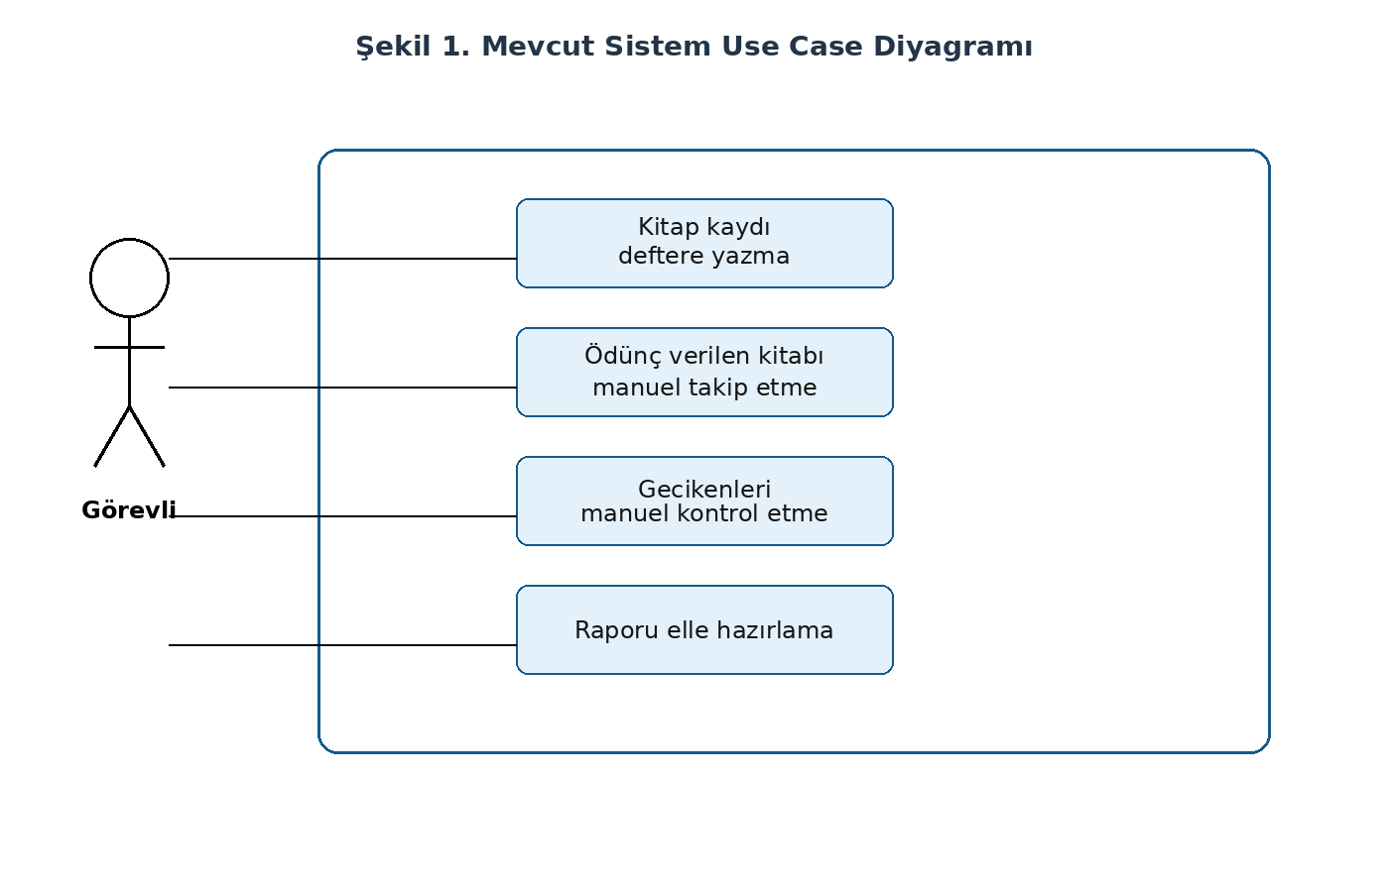
Şekil 1. Mevcut sistem use case diyagramı

3.2 Mevcut Sistemin Eksikleri
Eksik yön | Etkisi | Önerilen sistemde çözüm
Merkezi kayıt yapısının olmaması | Aynı verinin birden fazla yerde tutulması ve tutarsızlık | SQLite tabanlı tekil veritabanı yapısı
Gecikmiş ödünçlerin elle kontrol edilmesi | Takip zorluğu ve gecikmiş teslimlerin atlanması | Otomasyon modülü ile periyodik durum güncelleme
Rol bazlı erişimin bulunmaması | Yetkisiz işlem riski | Admin / öğrenci rol ayrımı ve session kontrolü
Raporlama eksikliği | Yönetsel kararların zorlaşması | İstatistik ve gecikme rapor ekranları
Öğrencinin kendi işlemlerini görememesi | Kullanıcı memnuniyetinin düşmesi | Öğrenci paneli üzerinden kişisel ödünç listeleme

3.3 Önerilen Sistemin İşlevsel Modeli
Önerilen sistemde iki aktör vardır: admin ve öğrenci. Admin; kitap ve öğrenci yönetimini yapar, ödünç verme / iade alma işlemlerini yürütür ve raporları inceler. Öğrenci; sisteme giriş yapar, kitap kataloğunda arama yapar ve kendi aktif ödünçlerini görüntüler.
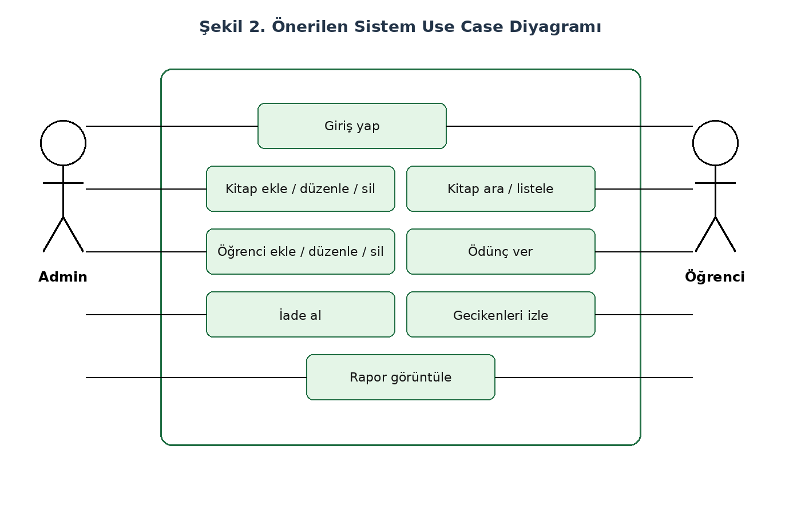
Şekil 2. Önerilen sistem use case diyagramı

3.4 Use Case Senaryoları (Metin Formatında)
UC-01 Admin girişi: Admin kullanıcı adı ve şifresi ile sisteme giriş yapar. Kimlik doğrulama başarılı ise yönetici oturumu başlatılır ve yetkili sayfalar erişilebilir olur.
UC-02 Kitap ekleme: Admin, kitap formuna başlık, yazar, kategori, ISBN ve stok bilgilerini girer. Zorunlu alanlar doğrulanır, ISBN tekilliği kontrol edilir ve kayıt veritabanına yazılır.
UC-03 Öğrenci ekleme: Admin, öğrenci adı, numarası, şifre ve bölüm alanlarını doldurur. Öğrenci numarası tekil olacak şekilde sistemde yeni kayıt açılır.
UC-04 Kitap ödünç verme: Admin, uygun stokta bulunan kitabı ve öğrenciyi seçer. Sistem aynı öğrenciye aynı kitabın aktif ödünçte olup olmadığını kontrol eder, stoktan bir adet düşer ve yeni ödünç kaydı oluşturur.
UC-05 İade alma: Admin, aktif ödünç listesinden ilgili kaydı seçer. Sistem iade tarihini işler, ödünç durumunu returned yapar ve kitap stok sayısını artırır.
UC-06 Öğrenci kitap arama: Öğrenci, katalog ekranında kitap adı, yazar veya kategoriye göre arama yapar. Uygun kayıtlar filtrelenerek görüntülenir.
UC-07 Öğrencinin kendi ödünçlerini görmesi: Öğrenci, kendi panelinden aktif ve gecikmiş ödünçlerini listeleyebilir; kalan süre sistem tarafından hesaplanır.
UC-08 Gecikme otomasyonu: Belirlenen periyotlarda çalışan otomasyon, teslim tarihi geçmiş ve hâlâ aktif olan kayıtları overdue durumuna günceller.

3.5 Bilgi Sistemleri / Nesneler
Sistem nesne ve veri düzeyinde Book, Student, Loan, Admin ve Automation bileşenleri üzerinden kurgulanmıştır. Bu yapı hem kodun modüler kalmasını sağlar hem de veri modeli ile iş kuralları arasındaki eşleşmeyi kolaylaştırır.
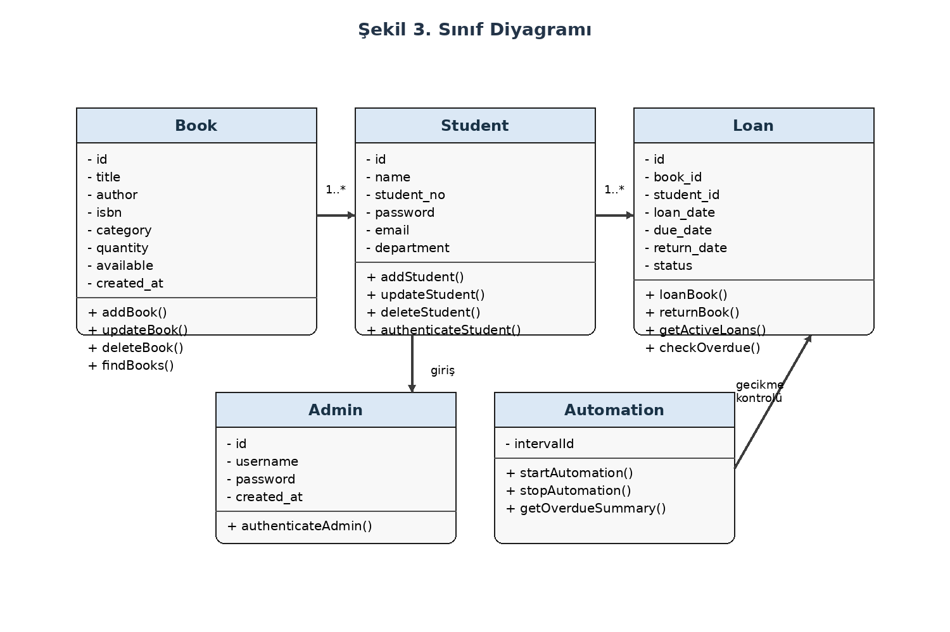
Şekil 3. Sınıf diyagramı
Sınıf | Amaç | İlişkili senaryolar
Book | Kitap bilgilerinin, stok ve kategori verilerinin yönetilmesi | UC-02, UC-04, UC-06
Student | Öğrenci kimlik ve giriş bilgilerinin tutulması | UC-03, UC-07
Loan | Ödünç, iade, teslim tarihi ve durum bilgilerinin yönetilmesi | UC-04, UC-05, UC-08
Admin | Yönetici hesabı ve yetkili işlem erişimi | UC-01, UC-02, UC-03, UC-04, UC-05
Automation | Gecikmiş kayıt kontrolü ve özet rapor üretimi | UC-08

3.6 Veri Modeli ve Veritabanı İlişkisi
Veri modeli üç ana tablo üzerinde kuruludur: books, students ve loans. Loans tablosu hem kitap hem öğrenci kaydına bağlıdır. Böylece her ödünç işlemi, hangi kitabın hangi öğrenciye hangi tarihte verildiğiyle birlikte saklanır. books tablosundaki available alanı stokta kalan miktarı tutar; loanBook ve returnBook işlemleri bu alanı transaction mantığıyla günceller.
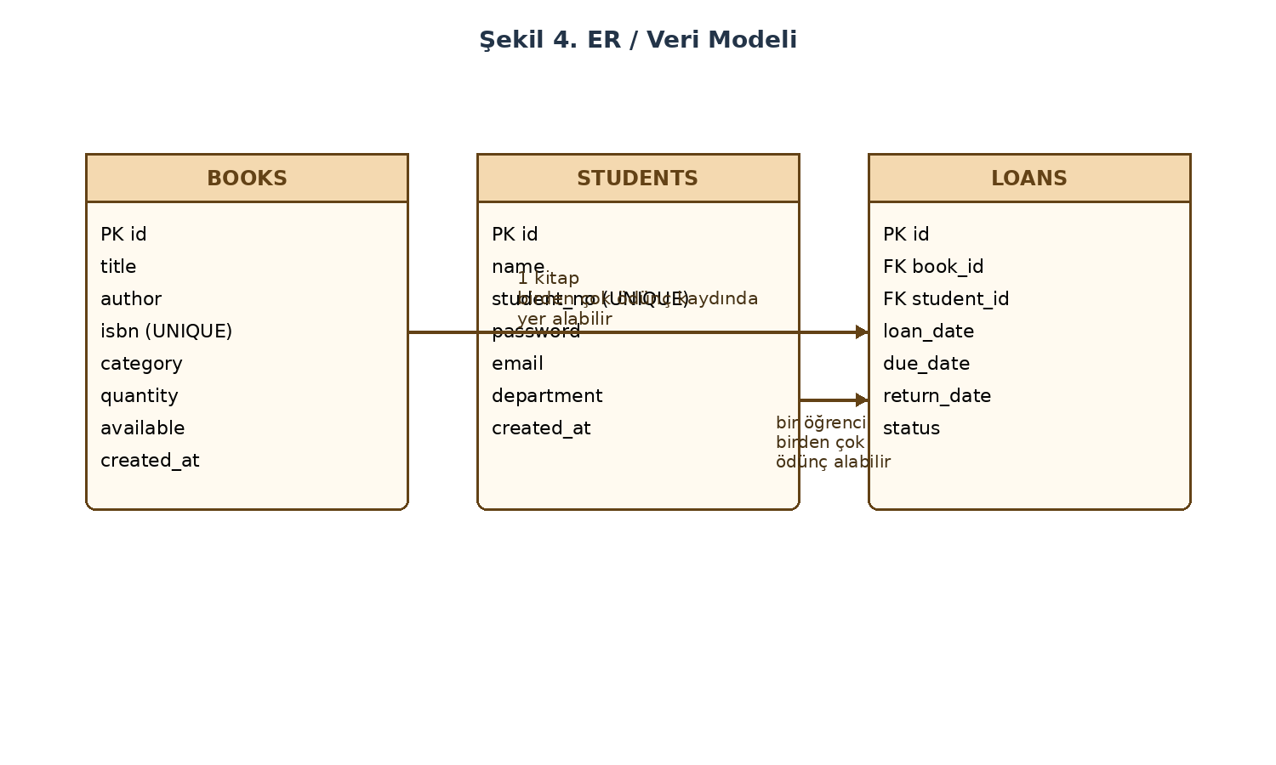
Şekil 4. ER / veri modeli

3.7 Arayüzlerin Tanıtımı
Arayüz | Amaç | Hedef kullanıcı
login.html | Rol bazlı giriş ekranı | Admin / Öğrenci
index.html | Yönetici ana paneli ve özet göstergeler | Admin
books.html | Kitap listeleme ve düzenleme ekranı | Admin
students.html | Öğrenci listeleme ve düzenleme ekranı | Admin
loans.html | Ödünç verme, iade ve aktif kayıt izleme | Admin
reports.html | İstatistik ve gecikme raporları | Admin
student-panel.html | Öğrencinin katalog ve kendi ödünçlerini görmesi | Öğrenci

4. Bölüm - Tasarım

4.1 Tasarım Mimarisi
Sistem katmanlı bir yapı ile tasarlanmıştır. Sunum katmanı, HTML/CSS/JS dosyalarından oluşur. İş mantığı ve istek yönlendirme katmanı Express sunucusunda yer alır. Veri erişimi ve transaction mantığı database.js dosyasında toplanmıştır. Zaman bağımlı gecikme işlemleri ise automation.js modülünde ayrık olarak tutulmuştur. Bu ayrım bakım kolaylığı, yeniden kullanılabilirlik ve test edilebilirlik sağlar.
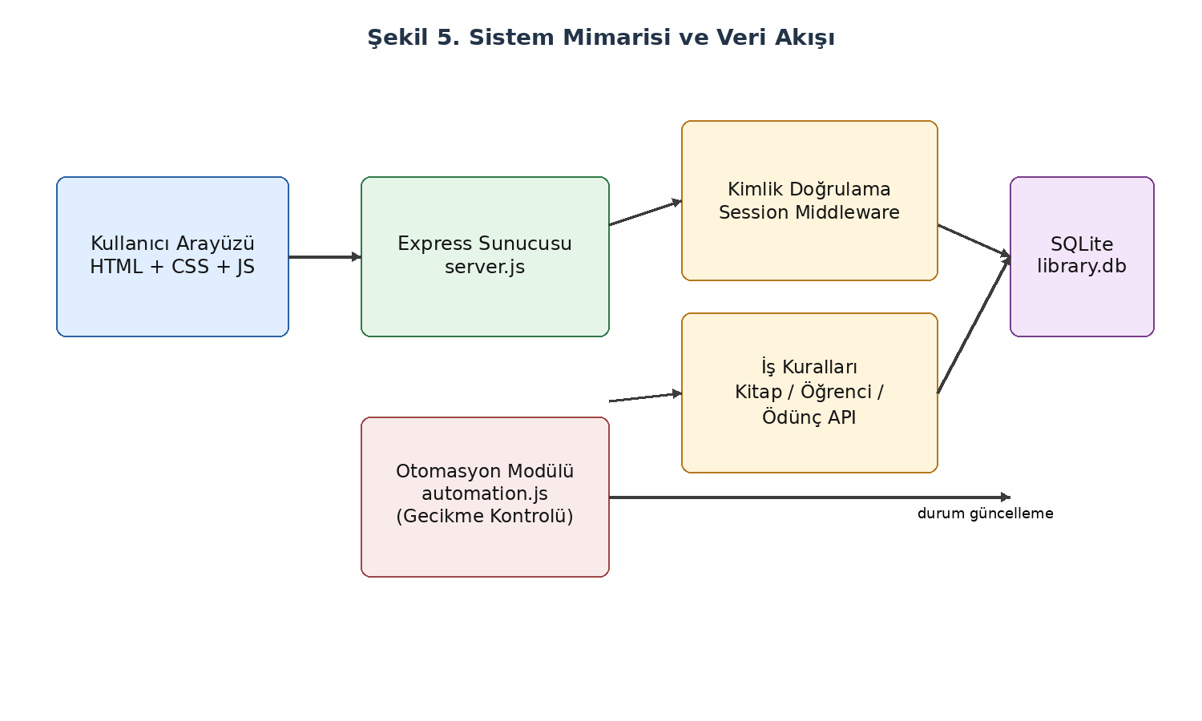
Şekil 5. Sistem mimarisi ve veri akışı

4.2 Arayüz Bazlı Tasarım Kararları
Arabirim | Kullanım amacı | Çalıştığı veri modeli | Temel testler | Performans ölçütü
Giriş ekranı | Rol bazlı oturum açma | admins, students | Hatalı giriş, eksik alan, doğru yönlendirme | 1 istekte yanıt
Kitap yönetimi | Kitap ekleme, listeleme, güncelleme | books | ISBN tekilliği, stok güncelleme, arama | Listeleme < 2 sn
Öğrenci yönetimi | Öğrenci kayıt ve düzenleme | students | Tekil öğrenci no, form doğrulama | Listeleme < 2 sn
Ödünç ekranı | Ödünç verme / iade alma | loans + books + students | Aynı kitabın tekrar ödünçlenmesi, stok değişimi | İşlem bütünlüğü
Rapor ekranı | İstatistik ve gecikme özeti | loans | Doğru sayısal özet, gecikme hesaplama | Özet ekranı < 2 sn
Öğrenci paneli | Katalog ve kişisel ödünç görüntüleme | books + loans | Sadece kendi kayıtlarını görme | Arama anlık filtreleme

4.3 Modüller ve Entegrasyon Akışı
Tasarım aşamasında fonksiyonel gereksinimleri sağlayacak modüller ayrı ayrı düşünülmüştür: kimlik doğrulama, kitap yönetimi, öğrenci yönetimi, ödünç yönetimi, raporlama ve otomasyon. Entegrasyon adımında önce kullanıcı arayüzleri hazırlanmış, sonra bunlar API uçları ile ilişkilendirilmiş, en son veri tabanı ve otomasyon modülü ile bütünleştirilmiştir.
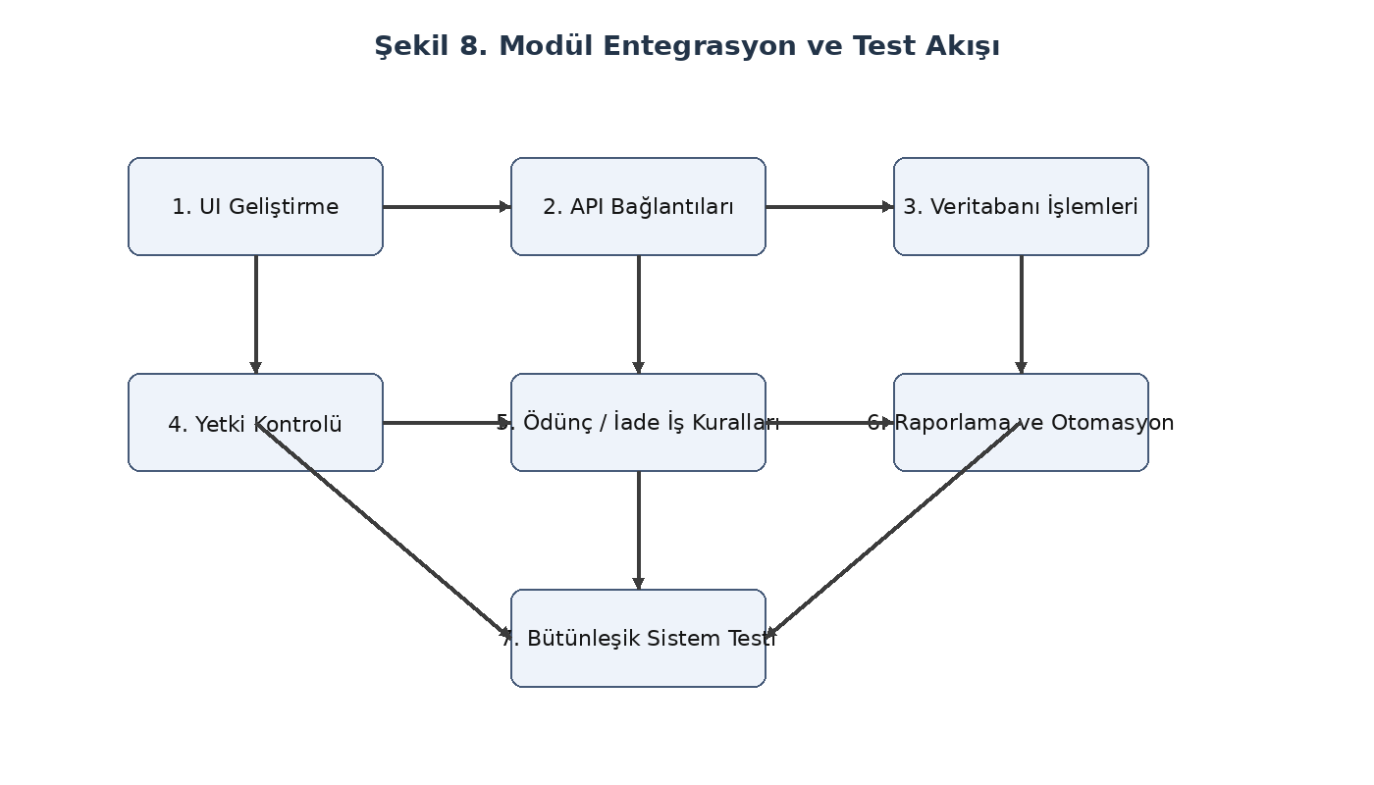
Şekil 8. Modül entegrasyon ve test akışı

4.4 Ortak Alt Sistemler ve Ortak Veriler
• Oturum yönetimi tüm yönetici ve öğrenci işlemlerinde ortak kullanılan alt sistemdir.
• books.available alanı hem ödünç verme hem iade süreçleri tarafından ortak kullanılır.
• loans.status alanı yönetici işlemleri ile otomasyon modülü arasında ortak veri niteliği taşır.
• Ortak fetchAPI yardımcı fonksiyonu istemci tarafında hataları merkezi yönetmek için kullanılmıştır.

5. Bölüm - Gerçekleştirme

5.1 Kullanılan Teknolojiler ve Seçilme Nedenleri
Teknoloji | Kullanım alanı | Seçilme nedeni
Node.js | Sunucu çalışma ortamı | Hızlı geliştirme ve JavaScript ile tam yığın uyumu
Express 5 | HTTP yönlendirme ve middleware yapısı | Basit, modüler ve yaygın kullanım
better-sqlite3 | Veritabanı erişimi | Sunucu içinde kolay SQLite entegrasyonu ve transaction desteği
SQLite | Veri saklama katmanı | Küçük / orta ölçekli projeler için kurulum kolaylığı
express-session | Oturum yönetimi | Rol bazlı erişim kontrolünü kolaylaştırması
HTML/CSS/JavaScript | Kullanıcı arayüzleri | Ek çerçeve bağımlılığı olmadan hafif arayüz geliştirme
CORS | İstek yönetimi | Gerekli istemci-sunucu erişim esnekliği

5.2 Uygulama Yapısı
server.js dosyasında tüm API uçları tanımlanmıştır. Bu uçlar; auth, books, students, loans, reports ve automation başlıklarında gruplanmıştır. requireAuth ve requireAdmin middleware’leri yetki denetimini yapmaktadır. database.js tarafında veri erişim sorguları hazırlanmış, ödünç verme ve iade işlemleri transaction olarak ele alınmıştır. Bu seçim, stok sayısının güncellenmesi ile ödünç kaydının birlikte ve tutarlı biçimde işlenmesini sağlar.
API grubu | Temel uçlar | Açıklama
Kimlik doğrulama | /api/auth/login, /logout, /me | Rol bazlı giriş ve oturum kontrolü
Kitap işlemleri | /api/books, /api/books/search, /api/books/:id | Listeleme, arama, ekleme, güncelleme, silme
Öğrenci işlemleri | /api/students, /api/students/:id | Yönetici tarafından öğrenci kayıt yönetimi
Ödünç işlemleri | /api/loans, /api/loans/active, /api/loans/:id/return | Ödünç verme ve iade alma
Rapor / otomasyon | /api/reports/stats, /api/reports/overdue, /api/automation/check | İstatistik ve gecikme yönetimi

5.3 Veritabanı Yönetim Sistemi Mimarisi
Projede ilişkisel veritabanı yaklaşımı kullanılmıştır. SQLite dosya tabanlı yapıdadır; ancak better-sqlite3 ile birlikte WAL modu ve foreign key desteği etkinleştirilmiştir. Books ve students ana varlık tablosu iken loans ilişki tablosudur. Loans tablosunda due_date ve status alanları, gecikme ve iade yönetiminin temelini oluşturur.

5.4 Kullanılan Standartlar
• REST benzeri uç adlandırma yaklaşımı kullanılmıştır.
• JSON tabanlı veri alışverişi tercih edilmiştir.
• Sunucu tarafında modüler dosya ayrımı yapılmıştır.
• Veri bütünlüğü için ISBN ve öğrenci numarası tekil alan olarak tanımlanmıştır.
• İş kuralları transaction içinde ele alınarak bütünlük korunmuştur.

5.5 Olağan Dışı Durumlar ve Yönetimi
Olağan dışı durum | Yönetim yaklaşımı
Eksik form alanı gönderilmesi | 400 hata kodu ve açıklayıcı hata mesajı döndürülür.
Yanlış giriş bilgisi | 401/403 hata kodu ile erişim engellenir.
Aynı ISBN ile tekrar kitap ekleme | UNIQUE kısıtı ve kullanıcıya hata bildirimi
Stokta bulunmayan kitabın ödünç verilmesi | İşlem durdurulur ve hata mesajı gösterilir.
Aynı kitabın aynı öğrenciye tekrar ödünç verilmesi | Ön kontrol yapılarak işlem reddedilir.
Sunucu tarafı beklenmeyen hata | 500 hata kodu ile genel hata yönetimi uygulanır.

5.6 Kod Gözden Geçirme Planı
Kod gözden geçirme sürecinde özellikle şu noktalar kontrol edilmelidir: veri bütünlüğünü bozan sorgular, rol bazlı erişim kontrolleri, transaction içinde gerçekleşmesi gereken stok güncellemeleri, arayüzde hatalı alan doğrulamaları ve hata mesajlarının kullanıcıya açık biçimde verilmesi. Ayrıca güvenlik açısından varsayılan parolaların teslim öncesi değiştirilmesi ve üretim ortamında düz metin parola saklama yaklaşımının iyileştirilmesi önerilir.

6. Bölüm - Test

6.1 Doğrulama ve Geçerleme İş Planı
Test süreci, planlama aşamasındaki iş kırılımı ile uyumlu olacak biçimde hazırlanmıştır. Önce test senaryoları çıkarılmış, ardından birim test, entegrasyon testi ve kabul testi adımları tanımlanmıştır.
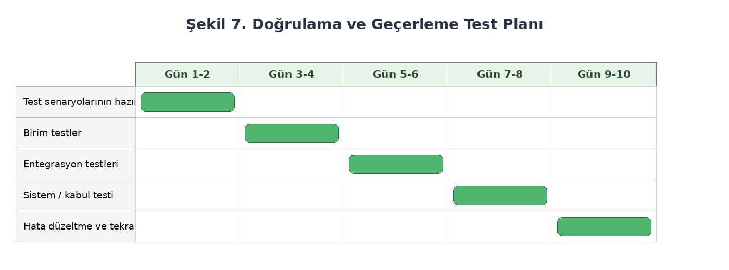
Şekil 7. Doğrulama ve geçerleme test planı

6.2 Test Yöntemleri
• Birim testi: database.js içindeki kritik fonksiyonların tekil doğrulanması.
• Entegrasyon testi: arayüz isteğinin API’ye, API’nin de veritabanına doğru bağlanmasının denenmesi.
• Sistem testi: login, kitap ekleme, öğrenci ekleme, ödünç verme ve iade alma gibi uçtan uca senaryoların kontrol edilmesi.
• Kabul testi: kullanıcı beklentileri ve işlevsel gereksinimlerin sağlanıp sağlanmadığının değerlendirilmesi.

6.3 Örnek Test Senaryoları
Test kodu | Senaryo | Beklenen sonuç
T-01 | Admin doğru bilgilerle giriş yapar | Oturum açılır ve dashboard görüntülenir
T-02 | Öğrenci yanlış parola ile giriş yapar | Giriş reddedilir ve hata mesajı gösterilir
T-03 | Yeni kitap ISBN tekrar edecek şekilde eklenir | Kayıt yapılmaz, kullanıcı uyarılır
T-04 | Stokta 0 kitap ödünç verilmeye çalışılır | İşlem reddedilir
T-05 | Aynı kitap aynı öğrenciye tekrar ödünç verilmeye çalışılır | İşlem reddedilir
T-06 | Kitap iade edilir | Loan durumu returned olur ve available artar
T-07 | Teslim tarihi geçmiş aktif kayıt otomasyonla işlenir | Durum overdue olarak güncellenir
T-08 | Öğrenci paneli açılır | Sadece ilgili öğrencinin kendi kayıtları listelenir

6.4 Test Araçları ve İşleyişi
Projede ayrı bir otomatik test çerçevesi eklenmemiştir; bu nedenle testler ağırlıklı olarak manuel ve geliştirici araçları üzerinden yürütülmektedir. Tarayıcı geliştirici araçları, ağ isteklerinin takibi ve konsol hatalarının incelenmesi için kullanılır. Sunucu tarafında terminal çıktıları ve hata fırlatma mekanizmaları üzerinden doğrulama yapılır. İleri sürümlerde Jest veya benzeri bir test aracının eklenmesi önerilir.

6.5 Test Türü ve Araç Seçim Gerekçesi
Mevcut proje ölçeği küçük/orta seviyede olduğundan manuel sistem testi ve iş kuralı odaklı doğrulama yeterli görülmüştür. Ancak sistem büyüdükçe birim test otomasyonu, API testi ve kullanıcı kabul testi kayıtlarının standardize edilmesi gerekecektir.

7. Bölüm - Bakım

7.1 Kurulum Aktiviteleri
• Node.js çalışma ortamı kurulmalıdır.
• Proje klasörü açıldıktan sonra bağımlılıklar package.json üzerinden yüklenmelidir.
• Sunucu server.js dosyası ile başlatılmalıdır.
• library.db dosyası proje kökünde bulunmalı ve yazma izni verilmelidir.
• İlk açılışta varsayılan admin kaydı kontrol edilmelidir.

7.2 Yerinde Destek Organizasyonu
Kurulum sonrası destek sürecinde birincil destek düzeyi kullanıcı sorunlarını toplar; ikinci düzey destek geliştirici tarafından verilir. Kullanıcı kaynaklı veri giriş hataları ile sistem kaynaklı fonksiyon hataları ayrı sınıflandırılmalıdır. Kritik arızalarda veritabanı dosyasının yedeği alınarak düzeltme yapılmalıdır.

7.3 Kurulum ve Entegrasyon Sonrası Yapılacaklar
• Admin ve öğrenci giriş süreçleri gerçek verilerle denenmelidir.
• Örnek kitap ve öğrenci verileri yüklenerek akış testi yapılmalıdır.
• Yedekleme sıklığı belirlenmeli ve veritabanı kopyaları saklanmalıdır.
• Varsayılan parolalar üretim öncesi değiştirilmelidir.
• İleri sürümler için loglama, parola hashleme ve rol yetkilerinin güçlendirilmesi planlanmalıdır.

8. Bölüm - Sonuç
Kütüphanem projesi incelendiğinde temel kütüphane yönetim ihtiyaçlarını karşılayan işlevsel bir otomasyon altyapısı sunulduğu görülmektedir. Proje; kitap, öğrenci ve ödünç süreçlerini tek merkezde toplaması, rol bazlı erişim sağlaması ve gecikmiş kayıtlar için otomasyon içermesi bakımından mevcut manuel yapılardan belirgin şekilde ayrılmaktadır.

8.1 Gerçekleştirilen Sistemin Çözdüğü Problem
Sistem, kitap takibi, teslim süresi izleme ve kullanıcı bazlı işlem görünürlüğü problemlerine doğrudan çözüm üretmektedir. En önemli kazanım; işlem kayıtlarının veritabanında tutulması ve gecikmelerin otomatik olarak işaretlenmesidir.

8.2 Mevcut Sistemlerle Karşılaştırma
Karşılaştırma ölçütü | Manuel / klasik yaklaşım | Kütüphanem sistemi
Kitap stok takibi | Elle veya dağınık tablolarla | Merkezi veritabanı üzerinden
Ödünç takibi | Görevliye bağımlı manuel kontrol | Durum alanı + teslim tarihi + otomasyon
Öğrenci erişimi | Genellikle yok | Kendi panelinden görüntüleme
Raporlama | Elle hazırlama | Sistemden anlık özet alma
Yetkilendirme | Belirsiz veya zayıf | Admin / öğrenci rol ayrımı

8.3 Avantajlar ve Dezavantajlar
Avantajlar | Dezavantajlar
Kurulum kolaydır; SQLite ile ek sunucu kurulumu gerektirmez.  Arayüzler sade ve işlev odaklıdır.  Otomasyon modülü gecikmiş kayıt yönetimini destekler.  Transaction kullanımı stok tutarlılığı sağlar. | Parolalar düz metin tutulmaktadır; güvenlik iyileştirmesi gereklidir.  Otomatik test altyapısı bulunmamaktadır.  Büyük ölçekli kurumlarda SQLite ölçeklenebilirlik açısından sınırlı kalabilir.  Yedekleme ve loglama mekanizmaları daha ayrıntılı hale getirilmelidir.

8.4 Gelecekteki İyileştirmeler
• Parolaların hash’lenmesi ve gelişmiş güvenlik politikalarının eklenmesi
• E-posta ile gecikme bildirimi gönderme
• Kitap rezervasyon ve bekleme listesi özellikleri
• Daha ayrıntılı raporlar ve grafiksel panel
• Otomatik test çerçevesi ve CI sürecinin eklenmesi
• SQLite yerine PostgreSQL gibi daha ölçeklenebilir bir veritabanına geçiş

9. Bölüm - Kaynaklar
[1] Yazılım Mühendisliği dersi proje/ödev değerlendirme kriterleri belgesi.
[2] Yazılım Mühendisliği proje örnek şablonu (IEEE SRS tabanlı örnek).
[3] Kütüphanem proje dosyası (package.json, server.js, database.js, automation.js, public arayüz dosyaları).
[4] Node.js ve Express resmi dokümantasyonları.
[5] SQLite ve better-sqlite3 kütüphane kullanım dokümantasyonları.

